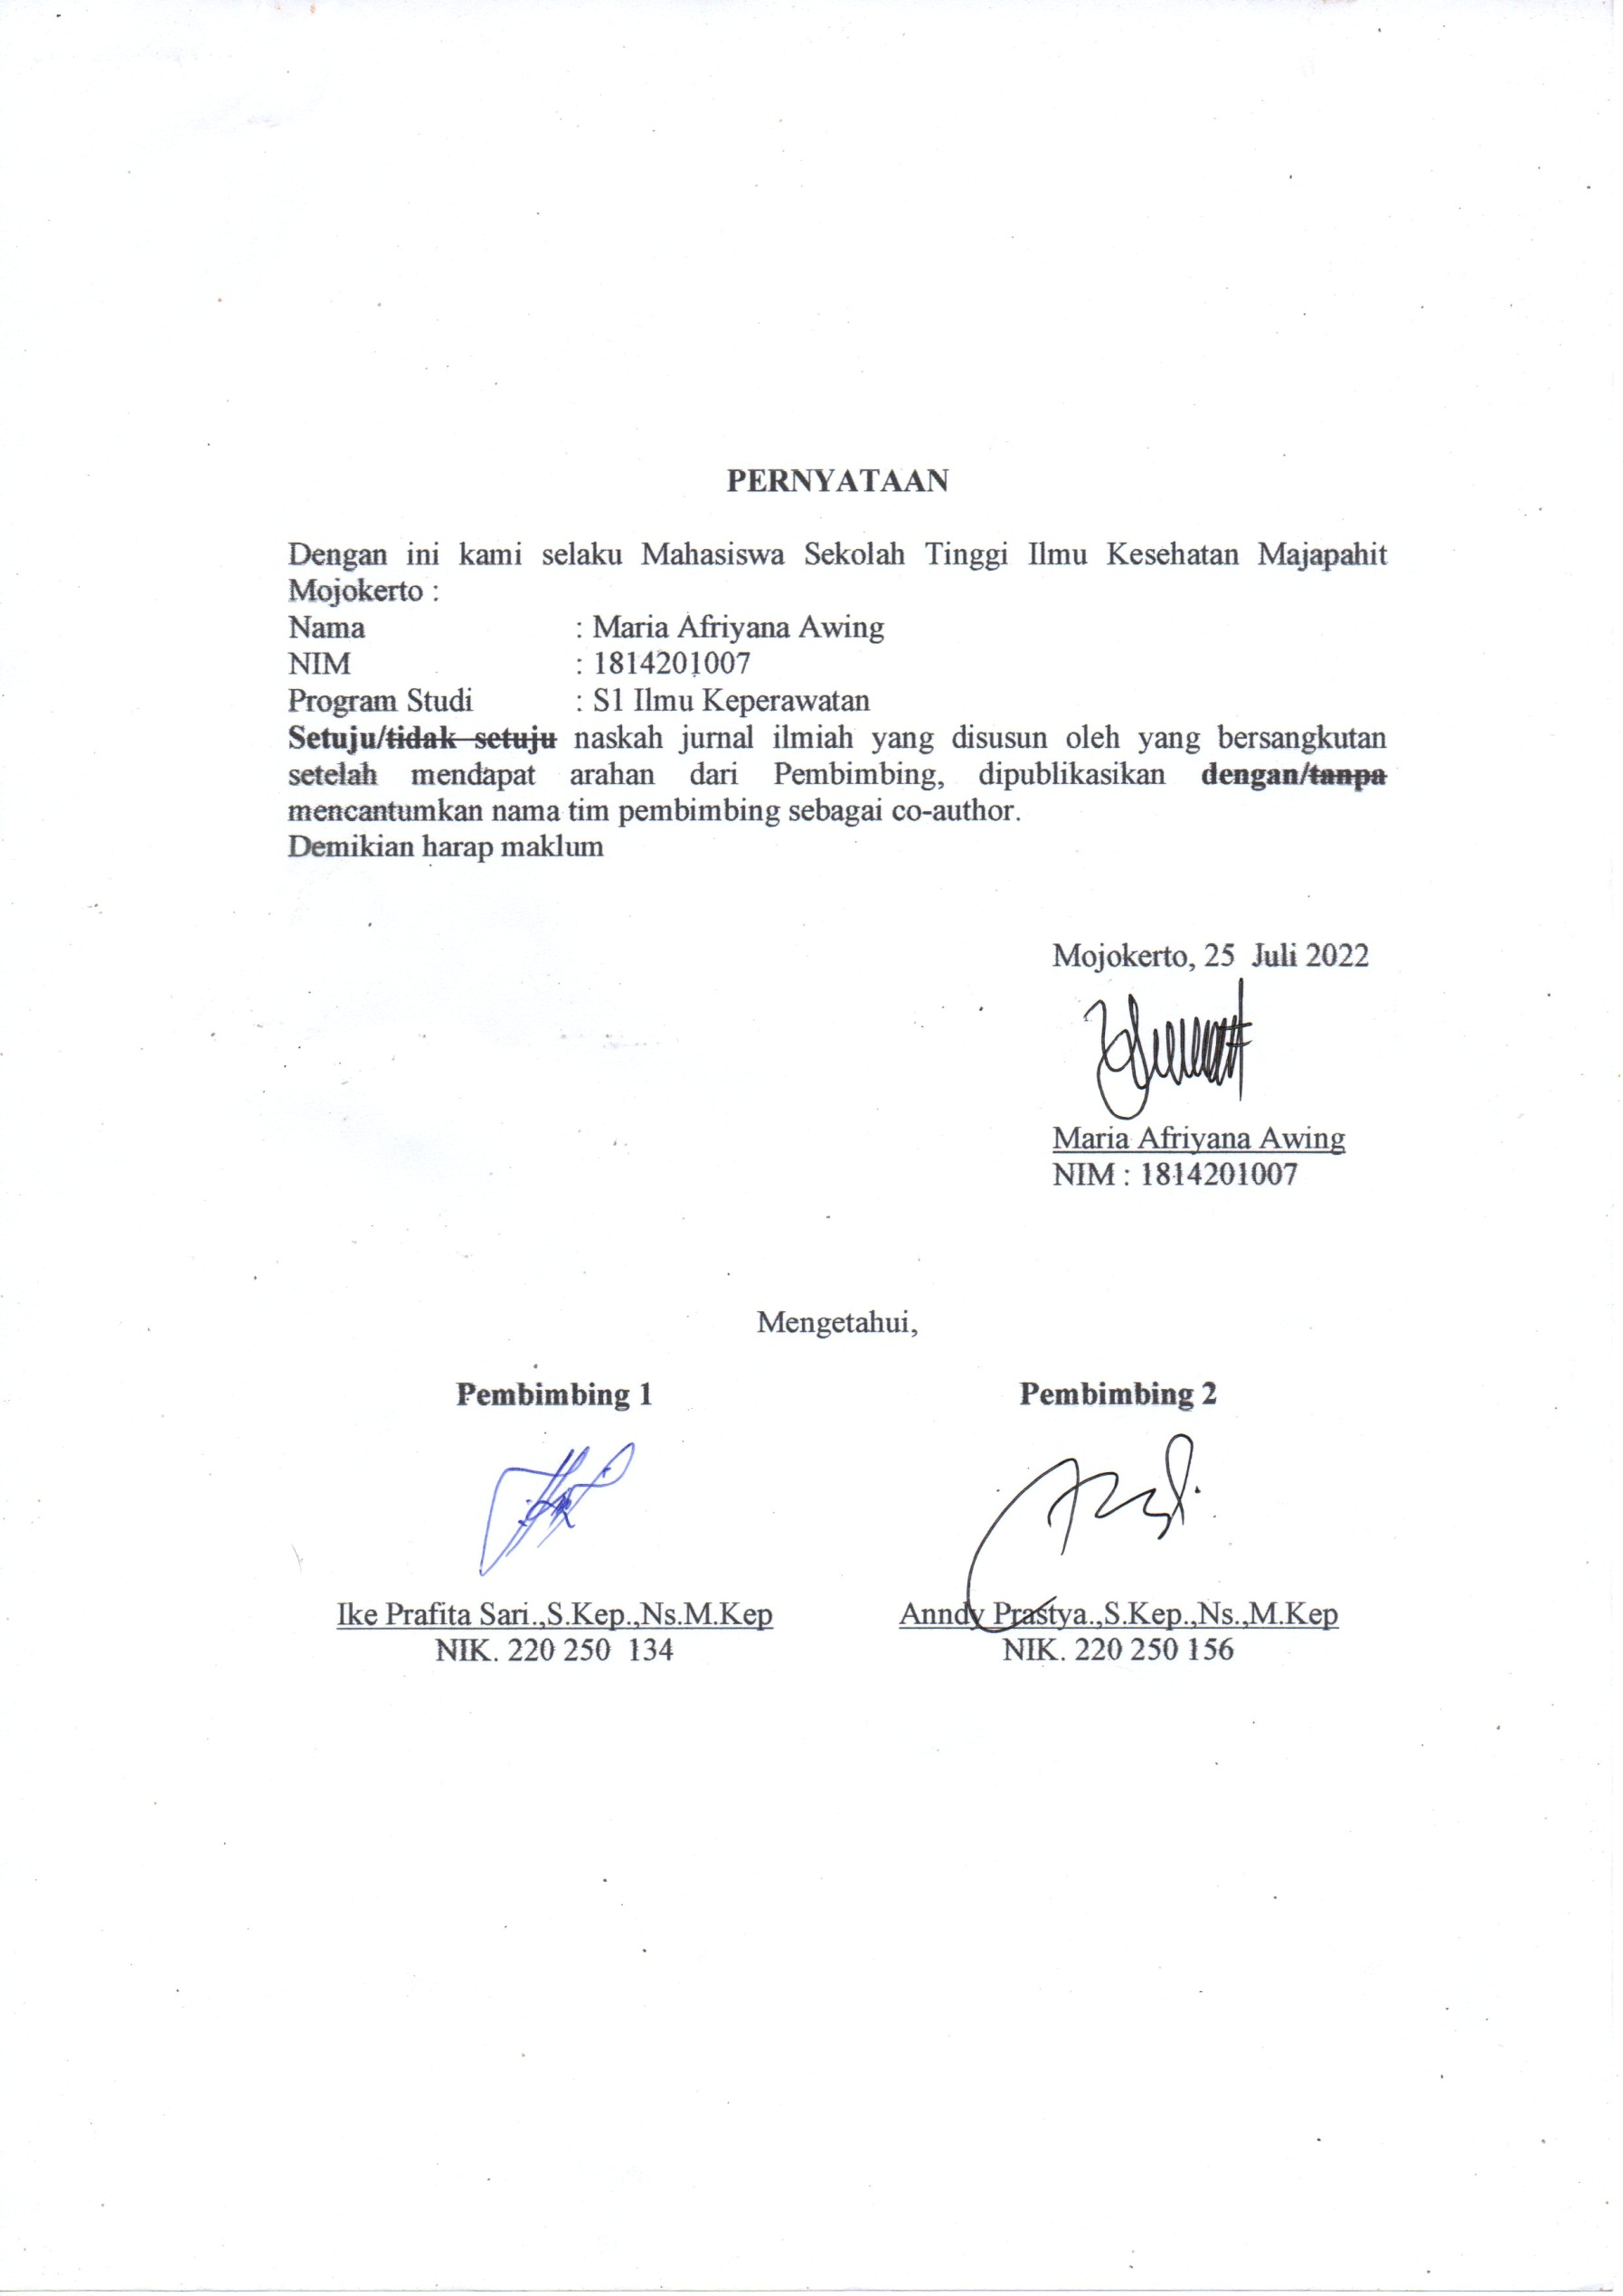
PERNYATAAN
Dengan ini kami selaku Mahasiswa Sekolah Tinggi Ilmu Kesehatan Majapahit Mojokerto :
Nama : Maria Afriyana Awing
NIM : 1814201007
Program Studi : S1 Ilmu Keperawatan
Setuju/tidak setuju naskah jurnal ilmiah yang disusun oleh yang bersangkutan setelah mendapat arahan dari Pembimbing, dipublikasikan dengan/tanpa mencantumkan nama tim pembimbing sebagai co-author.
Demikian harap maklum

Mojokerto, 25 Juli 2022

Maria Afriyana Awing
NIM : 1814201007

Mengetahui,

Pembimbing 1 | Pembimbing 2
Ike Prafita Sari.,S.Kep.,Ns.M.Kep  NIK. 220 250 134 | Anndy Prastya.,S.Kep.,Ns.,M.Kep  NIK. 220 250 156

HALAMAN PENGESAHAN
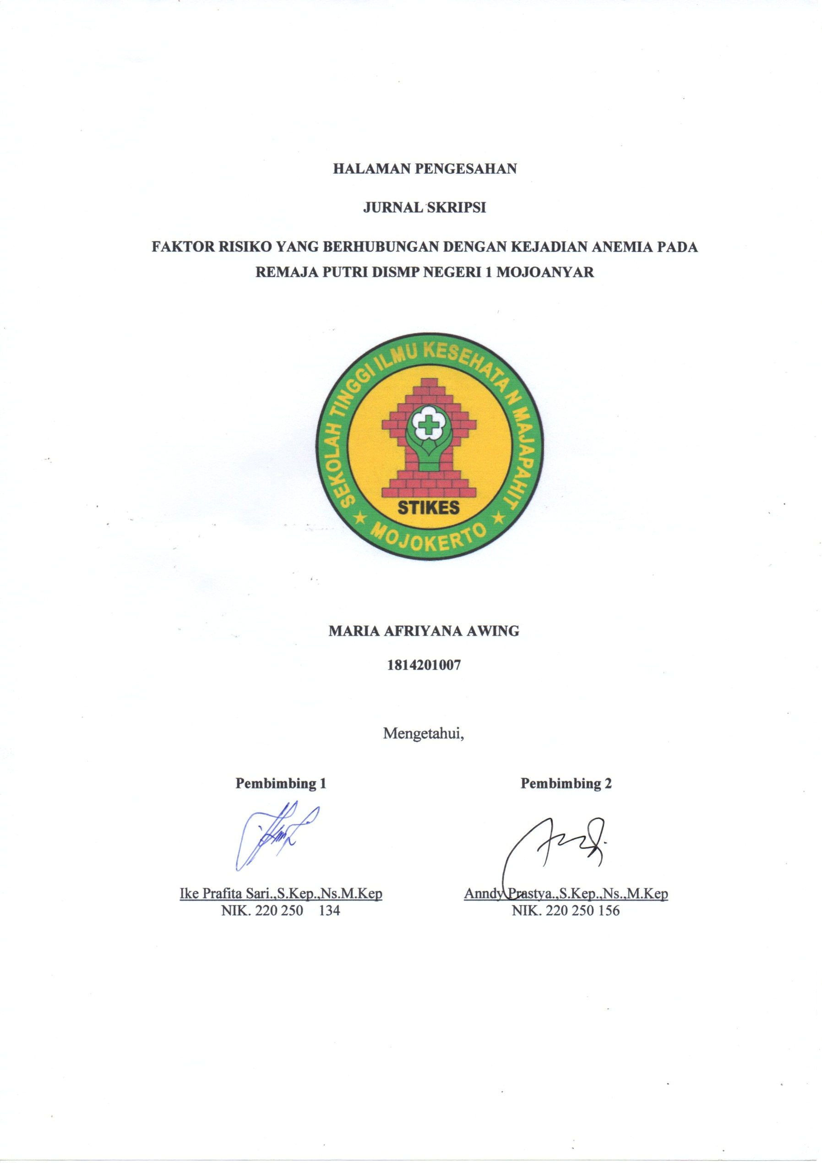
JURNAL SKRIPSI
FAKTOR RISIKO YANG BERHUBUNGAN DENGAN KEJADIAN ANEMIA PADA REMAJA PUTRI DISMP NEGERI 1 MOJOANYAR


MARIA AFRIYANA AWING
1814201007

Mengetahui,
Pembimbing 1 | Pembimbing 2
Ike Prafita Sari.,S.Kep.,Ns.M.Kep  NIK. 220 250 134 | Anndy Prastya.,S.Kep.,Ns.,M.Kep  NIK. 220 250 156

FAKTOR RISIKO YANG BERHUBUNGAN DENGAN KEJADIAN ANEMIA PADA REMAJA PUTRI DISMP NEGERI 1 MOJOANYAR
MARIA AFRIYANA AWING
Program Studi S1 Keperawatan
Awing0564@gmail.com

IKE PRAFITA SARI, S.Kep, Ns., M.Kep
Dosen STIKes Majapahit Mojokerto
ikkeshary@gmail.com

ANNDY PRASTYA, S.Kep.Ns., M.Kep
Dosen STIKes Majapahit Mojokerto
anndyprastya@gmail.coom

Abstrak - Faktor yang berhubungan dengan kejadian anemia pada remaja putri adalah Status Gizi, Siklus Mensturasi, Durasi Mensturasi dan menarche.Kejadian Anemia pada remaja putri sangat berpengaruh karena kurang memperhatikan status gizi,siklus mensturasi,dan durasi mensturasi yang di alami saat mensturasi.Tujuan penelitian ini untuk mengetahui faktor risiko yang berhubungan dengan kejadian anemia pada remaja putri.Penelitian ini menggunakan Desain penelitian Analitik observasional dengan menggunakan rancangan cross sectional. Populasi dalam penelitian ini yaitu Seluruh Siswi Kelas VIII Sejumlah 100 Responden.Penelitian ini menggunakan 80 responden sebagai sampel dengan teknik Proposional Random Sampling.Instrumen yang digunakan pada penelitian ini menggunakan lembar kuesioner untuk dataPemeriksaan Hb dengan cara POCT (Point Of Care Testing),dan Status Gizi yang dilakukan dengan menghitung IMT (Indeks Massa Tubuh).Hasil Penelitian menunjukan bahwa terdapat hubungan yang signifikan dengan kejadian anemia pada remaja putri yaitu Status gizi,Siklus Mensturasi dan Durasi Mensturasi.Analisa Data dalam Penelitian ini menggunakan Sperman Rho dengan hasil didapatkan Status Gizi (p=0,000), Siklus Mensturasi (p=0,001), Durasi Menturasi (p=0,000), dan Usia Menarche (p=0,510) yang artinya terdapat hubungan yang signifikan dengan kejadian anemia pada remaja putri, namun terdapat variable yang tidak signifikan yaitu Usia Menarche.Berdasarkan hasil penelitian, saran yang dapat di berikan untuk remaja putri yaitu lebih meningkatkan kepedulian terhadap faktor-faktor yang mempengaruhi kejadian anemia yaitu Status Gizi, Siklus Mensturasi, Durasi Mensturasi dan Menarche.
Kata Kunci :Anemia, Mensturasi, Menarche, Status Gizi

Abstrack - Factors related to the incidence of anemia in adolescent girls are nutritional status, menstrual cycle, duration of menstruation, and menarche. The incidence of anemia in adolescent girls is very influential because they do not pay attention to nutritional status, menstrual cycles, and the duration of menstruation experienced during menstruation. The purpose of this study was to determine the risk factors associated with the incidence of anemia in adolescent girls.This research method uses an observational analytical research design using a cross-sectional design. The population in this study were all students of class VIII at Smp Negeri 1 Mojoanyar with a total of 100 respondents. This study used 80 respondents as samples with the Proportional Random Sampling technique. The instrument used in this study used a questionnaire sheet for Hb examination data using POCT (Point Of Care Testing), and Nutritional Status which was carried out by calculating BMI (Body Mass Index).The results showed that there was a significant relationship with the incidence of anemia in adolescent girls, namely nutritional status, menstrual cycle, and duration of menstruation.Data analysis in this study used Spearman Rho with the results obtained Nutritional Status (p = 0.000), Menstrual Cycle (p = 0.001), Mensuration Duration (p = 0.000), and Age of Menarche (p = 0.510) which means there is a significant relationship with the incidence of anemia in adolescent girls, but there is an insignificant variable, namely the age of menarche.Based on the results of the study, suggestions that can be given to young women are to increase awareness of the factors that influence the incidence of anemia, namely Nutritional Status, Menstrual Cycle, Menstruation Duration, and Menarche.
Keywords: Anemia, Menstruation, Menarche, Nutritional Statu

PENDAHULUAN
Anemia adalah suatu kondisi kadar Hemoglobin (Hb) dalam darah lebih rendah dari nilai normal WHO (World Health Organization,2011). Diagnosis anemia dapat ditegakan jika kadar hemoglobin < 12g/dl pada wanita. Pada remaja perempuan ataupun laki-laki mengalami pertumbuhan yang cepat pada masa pubertas, dan prevelensi anemia setelah pubertas meningkat dua kali lipat pada remaja putri (Chandyo et al.,2007).Menurut WHO (World Health Organization,2010), Kejadian anemia merupakan masalah yang paling banyak ditemukan pada remaja. Remaja putri biasanya sangat memperhatikan bentuk tubuh, sehingga banyak yang membatasi konsumsi makanan dan banyak pantangan terhadap makanan. Bila asupan makanan kurang maka cadangan besi banyak yang berkurang.Keadaan seperti ini dapat mempercepatterjadinya anemia.Prevalensi anemia di Asia pada wanita usia 15-45 tahun mencapai 191 juta orang dan Indonesia menempati urutan ke 8 dari 11 negara Asia setelah Srilanka,dengan prevalensi anemia sebanyak 7,5 juta orang pada usia 10-19 tahun (WHO, 2011).Menurut Riskesdas tahun 2018 telah terjadi peningkatan anemia pada remaja putri yaitu dari 37,1% pada tahun 2013 menjadi 48,9% pada tahun 2018 dan menurut data Survei Kesehatan Rumah Tangga (SKRT) di Jawa Tengah tahun 2012 menyatakan bahwa prevalensi anemia pada remaja putri usia 10–18 tahun sebesar 57,1%.Anemia pada remaja putri dipengaruhi oleh beberapa faktor yaitu, pendarahan yang hebat, diet yang buruk, kurangnya kadar zat besi dalam tubuh, kekurangan protein,dan vitamin C (Almatsier, 2009). Remaja putri, setiap bulan mengalami kehilangan darah (menstruasi) dan cenderung mengkonsumsi lebih sedikit sumber zat besi sehingga membutuhkan lebih banyak zat besi. Remaja putri dengan lama menstruasi yang lebih panjang dan siklus menstruasi yang pendek, yaitu kurang dari 28 hari memiliki resiko yang lebih besar untuk kehilangan zat besi dalam jumlah yang lebih banyak (Mularsih, 2017; Nuzulyati, 2009).
Faktor lain yang memengaruhi anemia adalah vitamin C.Vitamin C memiliki keterkaitan dengan kejadian anemia, kolerasi bersifat positif yang menunjukan semakin tinggi asupan vitamin C maka kadar Hb akan semakin tinggi.Pentingnya program penanggulangan anemia pada remaja putri karena pada remaja putri mempersiapkan kondisi fisik wanita sebelum hamil agar siap menjadi ibu yang sehat, dan pada waktu hamil tidak menderita anemia (Dinkesprov, 2016). Anemia perlu diatasi karena anemia dapat menurunkan daya tahan tubuh sehingga penderita anemia mudah terkena penyakit infeksi, dapat menurukan kebugaran dan ketangkasan berpikir karena kurangnya oksigen ke sel otot dan selain itu juga dapat menurunkan prestasi belajar dan produktivitas kerja (Kementrian Kesehatan Indonesia, 2016).
Berdasarkan data dan latar belakang di atas, maka peneliti akan meneliti lebih lanjut tentang “Faktor-Faktor Risiko yang Berhubungan dengan Kejadian Anemia pada Remaja Putri di SMP NEGERI 1 MOJOANYAR, khusunya pada Faktor Status gizi, Menstruasi meliputi Durasi Mentruasi, dan Siklus menstruasi.

METODE PENELITIAN
Jenis Penelitian ini menggunakan Penelitian observasional yang bersifat analitik. Menurut Notoatmodjo (2012). Penelitian analitik observasional adalah suatu pengamatan ataupun pengukuran yang mencoba mengali bagaimana dan mengapa fenomena kesehatan itu terjadi tanpa dilakukan manipulasi atau intervensi apapun yang kemudian dianalisis.Penelitian ini adalah menggunakan rancangan penelitian Cross sectional.Alat ukur yang digunakankan pada penelitian ini yaitu pengukuran IMT (Indeks Massa Tubuh) untuk mengukur variabel status gizi, sedangkan untuk pengukuran variabel anemia dilakukan pemerikaan Hb dengan metode POCT (Point Of Care Testing) Variabel Siklus Mensturasi,Durasi Mensturasi dan Usia Menarche menggunakan Kuesioner.Populasi dalam penelitian ini yaitu seluruh siswi SMPN 1 Mojoanyar Kelas VIII yang berjumlah 100 responden, Sampel yang digunakan dalam penelitian ini yani 80 responden dengan teknik sampling Propotional Random Sampling.

HASIL DAN PEMBAHASAN
Berikut akan disajikan hasil dari pengolaan data penelitian “Faktor risiko yang berhubungan dengan kejadian anemia pada remaja putri di Smp Negeri 1 Mojoanyar.
Tabel 2. Tabulasi Silang Status Gizi dengan Kejadian Anemia pada remaja putri di SMP N 1 Mojoanyar
Status Gizi | Kejadian Anemia |  |  |  | Total |  | P-value
Status Gizi | Anemia | % | Tidak | % | Jumlah | % | 0,000
Kekurangan BB Tingkat Berat | 4 | 100% | 0 | 0% | 4 | 100% | 0,000
Kekurangan BB tingakt Ringan | 13 | 81,3% | 3 | 18,8% | 16 | 100% | 0,000
Normal | 2 | 4,7% | 41 | 95,3% | 43 | 100% | 0,000
Kelebihan BB tingkat Ringan | 0 | 0% | 2 | 100% | 2 | 100% | 0,000
Kelebihan BB Tingkat Berat | 1 | 6,7% | 14 | 93,3% | 15 | 100% | 0,000
Total |  |  |  |  | 80 | 100% | 0,000

Hasil Uji Statistik dengan Sperman rho diantara variable Status Gizi dengan Kejadian Anemia diperoleh nilai P-value = 0,000 (α< 0,05 ) yang artinya ada hubungan Status Gizi dengan kejadian Anemia di SMPN 1 Mojoanyar.Nilai koefisien Korelasi yaitu 0,630 artinya tingkat kekuatan hubungan (Kolerasi) antara variable Status gizi dengan Kejadian Anemia adalah sebesar 0,630 artinya kolerasi Kuat. Angka Koefesien Kolerasi pada hasil penelitian ini bernilai positif, yaitu 0,630, sehingga hubungan kedua variable tersebut bersifat searah, dengan demikian dapat ditarik kesimpulan maka Kejadian Anemia dapat disebabkan karena Status Gizi yang kurang.
Tabel 3. Tabulasi Silang Siklus Mentruasi Dengan Kejadian Anemia Pada Remaja Putri Di SMPN 1 Mojoanyar
SIklus Menstruasi | Kejadian Anemia |  |  |  | Total |  | P-value
SIklus Menstruasi | Anemia | % | Tidak | % | Jumlah | % | 0,001
Pendek | 1 | 20% | 4 | 80% | 5 | 100% | 0,001
Normal | 8 | 14,5% | 47 | 85,5% | 55 | 100% | 0,001
Panjang | 11 | 55% | 9 | 5% | 20 | 100% | 0,001
Total |  |  |  |  | 80 | 100% | 0,001
Hasil uji Statistik dengan Sperman rho antara variable Siklus menstruasi dengan kejadian Anemia pada remaja putri di SMPN 1 Mojoanyar didapatkan nilai P-value=0,001(α< 0,05) yang artinya terdapat hubungan antara Siklus Menstruasi Dengan Kejadian Anemia pada remaja putri di SMPN 1 Mojoanyar.Nilai Koefesien Kolerasi pada variable Siklus Menstruasi dengan Kejadian Anemia yaitu 0,358 artinya hubungan (Kolerasi) antara dua variable tersebut Cukup. Angka Kolerasi pada variable ini bernilai negative artinya hubungan kuda variable tersebut tidak searah. Maka dapat ditarik kesimpulan jika Siklus Mentruasi Cepat maka Angka Kejadian anemia akan lebih banyak.
Tabel 4. Tabulasi Silang Usia Menarche Dengan Kejadian Anemia Pada Remaja Putri Di SMPN 1 Mojoanyar
Usia Menarche | Kejadian Anemia |  |  |  | Total |  | P-value
Usia Menarche | Anemia | % | Tidak | % | Jumlah | % | 0,510
Ideal | 7 | 20% | 28 | 80% | 35 | 100% | 0,510
Cepat | 12 | 30,8% | 27 | 69,2% | 39 | 100% | 0,510
Terlambat | 1 | 16,7% | 5 | 83,3% | 6 | 100% | 0,510
Total |  |  |  |  | 80 | 100% | 0,510
Hasil uji Statistik dengan Sperman rho antara Usia Menarche dengan kejadian anemia pada remaja putri di SMPN 1 Mojoanyar mendapatkan nilai P-value = 0,510 (α > 0,05) yang artinya tidak terdapat hubungan antara Usia Menarche dengan kejadian Anemia pada remaja putri di SMPN 1 Mojoanyar.Nilai koefisien Korelasi pada variable Usia Menarche dengan Kejadian anemia adalah -0,075 yang artinya hubungan (Kolerasi) pada kedua variable tersebut sangat kuat namun memiliki nilai kolerasi negative.
Tabel 5. Tabulasi Durasi Mentruasi Dengan Kejadian Anemia Pada Remaja Putri Di SMPN 1 Mojoanyar
Durasi Menstruasi | Kejadian Anemia |  |  |  | Total |  | P-value
Durasi Menstruasi | Anemia | % | Tidak | % | Jumlah | % | 0,00
Siklus Normal | 1 | 2,1% | 47 | 97,9% | 48 | 100% | 0,00
Siklus Panjang | 19 | 63,3% | 11 | 36,7% | 30 | 100% | 0,00
Siklus Pendek | 0 | 0,00% | 2 | 100% | 6 | 100% | 0,00
Total |  |  |  |  | 80 | 100% | 0,00

Dari hasil Uji Statistik Sperman rho antara variable durasi menstruasi dengan kejadian anemia pada remaja putri di SMPN 1 Mojoanyar mendapatkan nilai P-value = 0,000 (α < 0,05) yang artinya terdapat hubungan antara Durasi Menstruasi dengan kejadian Anemia pada remaja putri di SMPN 1 Mojoanyar. Nilai koefisien Korelasi pada kedua variable tersebut adalah 0,615 yang artinya kedua variable tersebut memiliki hubungan (Kolerasi) yang kuat, serta nilai koefesien kolereasi berniliat poitif yang artinya kolerasi anatara variable Durasi Menstruasi dengan Kejadian Anemia searah. Maka Dari Itu Dapat Ditarik Kesimpulan Semakin Panjang Durasi mestruasi maka akan meningkatkan Kejadian Anemia.

PEMBAHASAN
Status Gizi Pada remaja Putri Di SMP NEGERI 1 MOJOANYAR
Dari hasil penelitian didapatkan bahwa status gizi pada remaja putri kelas 8 di SMP Negeri 1 Mojoanyar Hampir Setengah memilki status Gizi Normal yaitu sebanyak 43 responden (53,8%).Status Gizi merupakan suatu tampilan keseimbangan nutrisi yang diakibatkan oleh konsumsi, penyerapan, dan penggunaan zat gizi dari makanan dalam jangka waktu lama (Suparisa dkk,2012). Konsumsi makanan sangat berpengaruh terhadap IMT seseorang dan akan optimal perkembanganya apabila tubuh memperoleh zat gizi yang cukup, hal ini sesuai dengan pendapat yang dikemukakan oleh Mitayani dan wiwi (2013) bahwa status gizi yang optimal atau nutrisi yang baik memungkinkan pertumbuhan fisik, perkembangan otak, kemampuan kerja dan kesehatan yang baik Status gizi didapat orang dari nutrien yang diberikan kepadanya dan Ada tiga jenis kekurangan gizi, ada yang kurang secara kualitatif dan ada yang kurang secara kuantitatif, serta kekurangan keduanya. Apabila kuantitas nutrient cukup, tetapi kualitasnya kurang maka orang dapat menderita berbagai kekurangan vitamin, mineral, protein dan lain-lainnya (Juli Soemirat, 1999). Masalah status gizi pada remaja di Indonesia meliputi kurang zat gizi makro (karbohidrat, protein, lemak) dan kurang zat gzi mikro (vitamin, mineral). Kurang zat gizi makro dan mikro menyebabkan tubuh menjadi kurus, berat badan turun, anemia dan mudah sakit.Seseorang yang memiliki status kesehatan yang baik cenderung akan mengalami pertumbuhan dan perkembangan yang baik pula. Mayoritas siswi di SMP N 1 Mojoanyar memiliki status gizi normal merupakan suatu hal yang baik, karena status gizi seseorang sangat berpengaruh terhadap kondisi dan status kesehatan seseorang.

Siklus Mensturasi Pada Remaja Putri di SMP NEGERI 1 MOJOANYAR
Dari hasil Penelitian didapatkan bahwa Siklus Menstruasi Remaja Putri di SMP N 1 Mojoanyar yaitu hampir setengah siswi memiliki siklus menstruasi Normal yaitu sebanyak 55 responden (68,8%). Keteraturan siklus menstruasi merupakan rangkaian siklus menstruasi yang secara kompleks saling mempengaruhi dan terjadi secara simultan ketika perdarahan periodik dari uterus yang dimulai sekitar 14 hari setelah ovulasi secara berkala akibat terlepasnya endometrium uterus. setelah ovulasi secara berkala akibat terlepasnya endometrium uterus. Perbedaan panjangnya pola menstruasi antar wanita biasanya disebabkan karena tidak seimbangnya hormon esterogen, progesteron, LH dan FSH karena suatu Penyakit, Status Gizi Maupun Stress (Devirahma dalam felicia, 2012).
Menurut kusmiran (2013), faktor resiko yang menyebabkan gangguan menstruasi adalah berat badan, aktivitas fisik, stress, diet, paparan lingkungan,kondisi kerja, interaksi sosial dan lingkungan serta gangguan Hormonal.Berdasarkan hasil penelitian (Lim et al.,2018). Faktor-faktor yang dsebutkan diatas dapat mempengaruhi siklus menstruasi setiap wanita sama hal nya pada siswi di SMP N 1 Mojoanyar, yang beberapa dari siswi kelas 8 memiliki siklus menstruasi yang tidak normal, yaitu faktor Stres, Aktivitas Fisik,dan gangguan Hormonal.

Usia Menarche Pada Remaja Putri di SMP NEGERI 1 MOJOANYAR
Dari hasil penelitian didapatkan bahwa Usia Menarche pada remaja putri kelas 8 di SMP N 1 Mojoanyar yaitu memilki usia menarche cepat berjumlah 39 responden (48,3%). Menarche merupakan suatu kejadian yang wajar di alami anak perempuan yang kondisi tubuhnyanormal. Tidak ada penyeab spesifik dari timbulnya menache. Menarche terjadi karena ada peningkatan dan penembalan lapisan endometrium uterus yang dirangsang oleh FSH dan meningkatnya Esterogen yang berfluktuasi sehingga akan terjadi pada saat remaja mengalami pubertas.
Kejadian Menarche dan menstruasi dipengaruhi oleh beberapa Faktor yang mempunyai faktor tersendiri (Manuba,2005) yaitu Sistem susunan Saraf Pusat dengan Panca Indranya, Sistem Hormonal (aksis Hipotalamus-Hipofisis,Ovarial), Perubahan yang terjadi pada ovarium, Rangsangan esterogen dan progresteron pada panca indra,langsung pada hipotalaus, dan melalui perubahan emosi. Dari data diatas dapat diketahui bahwa siswi kelas 8 SMPN 1 Mojoanyar memilki usia menarche yang beragam. Usia menarche dapat dipengaruhi oleh beberapa faktor antara lain status gizi, genetik, konsumsi makanan, sosial ekonomi, keterpaparan media massa orang dewasa (Pornografi), dan gaya hidup .

Durasi Mensturasi Pada Remaja Putri di SMP NEGERI 1 MOJOANYAR
Dari hasil penelitian didapatkan bahwa hasil penelitian Durasi Menstruasi Siswi kelas 8 SMP N 1 Mojoanyar terdapat 48 responden (60%) yang memiliki durasi menstruasi normal yaitu 3-8 hari.dengan lama menstruasi normal lebih banyak daripada lama menstruasi pendek < 3 hari dan durasi menstruasi Panjang > 7 hari. Menurut (Kusmiran,2012) bahwa Pada setiap wanita biasanya lama haid itu tetap dan Jumlah darah yang keluar rata- rata 33,2 ± 16 cc Kelainan dalam Banyaknya dan Lamanya Perdarahan Pada Menstruasi. Lama menstruasi dapat dipengaruhi oleh banyak hal seperti makanan yang dikonsumsi, aktifitas fisik, faktor hormon dan enzim didalam tubuh, masalah dalam vaskular serta faktor genetik (Basith,2017).
Hal tersebut sesuai dengan penelitian abdellan pada tahun 2016 yang menunjukan bahwa remaja dengan lama menstruasi normal (3-7 hari) yaitu sebanyak 262 responden, lebih banyak dibandingkan remaja menstruasi > 7 hari sebanyak 74 responden.Berdasarkan uraian diatas dapat disimpulkan bahwa sebagian besar siswi di SMP N 1 Mojoanyar memilki durasi menstruasi yang normal.

Anemia Pada Remaja Putri di SMP NEGERI 1 MOJOANYAR
Dari hasil enelitian didapatkan hasil sebagian besar siswi kelas 8 di SMP N 1 Mojoanyar tidak menderita anemia yakni sebanyak 60 responden (75%).Anemia disebabkan karena kekurangan satu atau lebih zat-zat gizi seperti zat besi mikro laiinya disebut anemia gizi. Kurang satu atau lebih zat gizi esensial yang digunakan untuk pembentukan sel darah merah merupakan penyebab sebagian besar aneima.anemia paling sering terjadi pada remaja putri yang pertama kali mensturasi yang perlu diperhatikan menurut.Anemia yang terjadi pada masa ini sering kali mengakibatkan dampak buruk bagi remaja putri,diantranya yaitu anemia bisa berlanjut pada masa kehamilan dan melahirkan bila tidak segera ditanggani.Remaja putri memiliki resiko sepuluh kali lebih besar untuk menderita anemia dibandingkan dengan remaja putra Menurut (Indartanti,2014). Dari pendapat para ahli diatas, dapat ditarik kesimpulan bahwa mayoritas siswi di SMPN 1 Mojoanyar tidak mengalami anemia, namun bebrapa diantara responden mengalami anemia yakni 20 responden (25%).Kejadian anemia pada remaja putri sangat berpengaruh dikarena kan remaja putri kurang memperhatikan status gizi,siklus mensturasi,dan durasi mensturasi yang di alami remaja putri saat mensturasi

Hubungan Antara Status Gizi dengan Kejadian Anemia di SMPN 1 Mojoanyar
Hasil analisis hubungan Status Gizi dengan kejadian anemia di SMPN 1 Mojoanyar menunjukan bahwa dari 80 responden, terdapat status gizi Normal Sebanyak 43 Responden (53,8%), Dari Uji Statistik Sperman Rho didapatkan nilai ( P-value <0,05) dimana α= 0,000 yang artinya ada hubungan Status Gizi dengan kejadian anemia di Smpn 1 Mojoanyar. Pada hakekatnya gizi merupakan salah satu faktor penentu kualitas sumberdaya manusia. Kecukupan zat gizi sangat diperlukan oleh setiap individu sejak dalam kandungan, bayi, anak-anak, masa remaja, hingga usia lanjut. Kecukupan gizi dapat dipengaruhi oleh umur, jenis kelamin, aktifitas, berat badan dan tinggi badan. Keadaan gizi seseorang merupakan gambaran apa yang dikonsumsinya dalam jangka waktu yangcukup lama dan tercermin dari nilai status gizinya (Hapzah & Yulita, 2012). Indeks Massa Tubuh (IMT) merupakan alat yang sederhana untuk memantau status gizi (Supariasa, 2002). Menurut Riyadi (2003, dalam Nursari, 2010) IMT merupakan indeks berat badan seseorang dalam hubungannya dengan tinggi badan, yang ditentukan dengan membagi berat badan dalam satuan kilogram dengan kuadrat tinggi dalam satuan meter kuadrat. Menurut Thompson (2007, dalam Arumsari, 2008) status gizi mempunyai korelasi positif dengan konsentrasi Hemoglobin, artinya semakin buruk status gizi seseorang maka semakin rendah kadar Hbnya.
Hasil penelitian yang dilakukan pada siswi di SMPN 1 Mojoanyar adanya hubungan Status Gizi dengan kejadian Anemia Masalah status gizi pada remaja di Indonesia meliputi kurang zat gizi makro (karbohidrat, protein, lemak) dan kurang zat gzi mikro (vitamin, mineral). Kurang zat gizi makro dan mikro menyebabkan tubuh menjadi kurus, berat badan turun, anemia dan mudah sakit. Hal tersebut dapat dilihat dari Nilai koefisien Korelasi yaitu 0,630 artinya tingkat kekuatan hubungan (Kolerasi) antara variable Status gizi dengan Kejadian Anemia memilki tingkat kolerasi Kuat. Serta nilai Koefesien Kolerasi poitif sehingga hubungan kedua variable tersebut bersifat searah, dengan demikian dapat ditarik kesimpulan maka Semakin kurang Status Gizi Seseorang Maka akan meningkatkan Kejadian anemia.

Hubungan Siklus Menstruasi Dengan Kejadian Anemia di SMPN 1 Mojoanyar
Hasil uji Statistik dengan Sperman rho antara variable Siklus menstruasi dengan kejadian Anemia pada remaja putri di SMPN 1 Mojoanyar didapatkan nilai α = 0,001(α < 0,05) yang artinya terdapat hubungan antara Siklus Menstruasi Dengan Kejadian Anemia pada remaja putri di SMPN 1 Mojoanyar. Remaja putri yang memiliki siklus menstruasi yang semakin pendek (tidak normal) memiliki frekuensi menstruasi lebih sering, ini dapat menyebabkan perdarahan menstruasi menjadi berlebih. Banyaknya darah yang berpeluang pada kejadian anemia karena wanita tidak mempunyai persediaan zat besi yang cukup dan absorpsi zat besi kedalam tubuh tidak dapat menggantikan hilangnya zat besi saat menstruasi (Farida, 2007). Menurut Gibney dkk. (2009), wanita mengalami kehilangan besi akibat menstruasi menyebabkan meningkatnya kebutuhan rata-rata zat besi setiap harinya sehingga zat besi yang harus diserap adalah 1,4 mg per hari.Berdasarkan hasil penelitian responden dengan siklus menstruasi panjang dengan anemia sebanyak 11 responden (55%), Kejadian anemia pada remaja putri di SMPN 1 Mojoanyar dapat disebabkan karena responden mengalami gangguan mestruasi yakni siklus menstrusi yang pendek, lama menstruasi/perdarahan yang tidak normal, sehingga akan banyak kehilangan darah pada saat menstruasi, selain itu ada beberapa faktor yang data mempengaruhi kejadian anemia pada remaja putri di SMPN 1 Mojoanyar yaitu reponden mengatakan memiliki pola makan tidak teratur, sering kelelahan dan juga stres yang tinggi karena padatnya aktivitas.

Hubungan Usia Menarche Dengan Kejadian Anemia Di SMPN 1 Mojoanyar
Hasil uji Statistik dengan Sperman rho antara Usia Menarche dengan kejadian anemia pada remaja putri di SMPN 1 Mojoanyar mendapatkan nilai α = 0,510 (α > 0,05) yang artinya tidak terdapat hubungan antara Usia Menarche dengan kejadian Anemia pada remaja putri di SMPN 1 Mojoanyar. Dari hasil penelitian ini Responden dengan Usia Menarche cepat dan menderita anemia berjumlah 12 responden (30,8%). Sedangkan usia menarche ideal dan menderita anemia berjumlah 7 responden (20%).Responden dengan usia menarche terlambat dan menderita anemia berjumlah 1 responden (16,7%). Cepat atau lambatnya usia menarche dapat dipengaruhi oleh faktor lingkungan, hormon, stimulasi seksual dll. Kejadian anemia pada responden yang usia menarche cepat,lambat,ataupun ideal disebabkan karena Faktor utama yang menyebabkan terjadinya anemia yaitu kurangnya asupan zat besi dalam tubuh, Penyakit infeksi seperti demam, diare, dan sakit kulit sering dialami remaja. Penyakit infeksi memengaruhi metabolisme dan penggunaan zat besi yang berguna untuk pembentukan hemoglobin.
Umur merupakan usia individu yang terhitung mulai saat dilahirkan sampai saat ini. Semakin cukup umur maka tingkat daya tangkap dan pola pikir seseorang akan lebih matang dalam dalam berfikir sehingga pengetahuan yang diperolehnya semakin membaik. Ada beberapa faktor lain yang juga memengaruhi kejadian anemia, yaitu faktor dasar (sosial ekonomi, pengetahuan, pendidikan dan budaya, genetik, lingkungan) dan faktor langsung (pola konsumsi tablet Fe, penyakit infeksi dan perdarahan, genetik, hormon, Status Gizi).Nilai koefisien Korelasi pada variable Usia Menarche dengan Kejadian anemia adalah -0,075 yang artinya hubungan (Kolerasi) pada kedua variable tersebut sangat kuat namun memiliki nilai kolerasi negative.

Hubungan Durasi Menstruasi Dengan Kejadian Anemia pada Remaja Putri Di SMPN 1 Mojoanyar
Dari hasil Uji StatistiK Sperman rho antara variable durasi menstruasi dengan kejadian anemia pada remaja putri di SMPN 1 Mojoanyar mendapatkan nilai P-value = 0,000 (α < 0,05) yang artinya terdapat hubungan antara Durasi Menstruasi dengan kejadian Anemia pada remaja putri di SMPN 1 Mojoanyar.Menstruasi menyebabkan wanita kehilangan besi hingga dua kali jumlah kehilangan besi laki-laki. Apabila darah yang keluar saat menstruasi cukup banyak, berarti jumlah zat besi yang hilang dari tubuh juga cukup besar. Setiap orang mengalami kehilangan darah dalam jumlah yang berbeda-beda. Dari hasil penelitian terdapat 19 responden (63,3%) yang memiliki durasi menstruasi panjang. Durasi yang panjang dengan perdarahan yang banyak dapat menyebabkan kehilngan banyak zat besi. Semakin lama menstruasi berlangsung, maka semakin banyak pengeluaran dari tubuh. Hal tersebut mengakibatkan pengeluaran besi meningkat dan keseimbangan zat besi dalam tubuh terganggu (Depkes 1998).Nilai koefisien Korelasi pada kedua variable tersebut adalah 0,615 yang artinya kedua variable tersebut memiliki hubungan (Kolerasi) yang kuat, serta nilai koefesien kolereasi berniliat poitif yang artinya kolerasi anatara variable Durasi Menstruasi dengan Kejadian Anemia searah. Maka Dari Itu Dapat Ditarik Kesimpulan Semakin Panjang Durasi mestruasi maka akan meningkatkan Kejadian Anemia.
KESIMPULAN
Berdasarkan hasil analisis dan pembahasan mengenai faktor-faktor risiko yang berhubungan dengan kejadian anemia pada remaja putri di SMP Negeri 1 Mojoanyar diperoleh kesimpulan sebagai berikut :
- Sebagian Besar Remaja Putri di SMP N 1 Mojoanyar Memiliki Tingkat Status Gizi Normal
- Hampir Setangah Remaja Putri di SMP N 1 Mojoanyar Memilkisiklus menstruasi Normal yaitu 22-35 hari.
- Usia Menarche pada remaja putri kelas 8 di SMP N 1 Mojoanyar yaitu memilki usia menarche cepat yaitu < 12 tahun
- Durasi Menstruasi Siswi kelas 8 SMP N 1 Mojoanyar memiliki durasi menstruasi normal yaitu 3-8 hari..
- Siswi kelas 8 di SMP N 1 Mojoanyar sebagian Besar tidak menderita anemia.
- Terdapat hubungan Antara Status Gizi dengan kejadian Anemia Pada remaja Putri di SMP Negeri 1 Mojoanyar.
- Teradapat Hubungan Antara Siklus Menstruasi Dengan Kejadian Anemia Pada remaja Putri di SMP Negeri 1 Mojoanyar.
- Tidak ada hubungan antara Usia Menarche dengan kejadian anemia pada remaja putri di SMP Negeri 1 Mojoanyar .
- Terdapat Hubungan Durasi Menstruasi dengan kejadian anemia pada remaja putri di SMP Negeri 1 Mojoanyar.
SARAN
Berdasarkan hasil penelitian yang diperoleh, disarankan beberapa hal sebagai berikut:
- Bagi Responden
Disarankan bagi remaja untuk mengkomsumsi beraneka ragam makanan (Karbohidrat, Protein, lemak, sayur, dan buah) dalam satu kali makan supayan zat gizinya dapat sesuai dengan kebutuhan. Serta menerapkan pola makan yang sehat yaitu makan 3 kali sehari termasuk camilan sehat seperti buah, konsumsi makanan tinggi serat, perbanyak konsumsi protein (Ayam dan Ikan), dan hindai makanan cepat saji.
- Bagi Sekolah
Disarankan pihak sekolah untuk berkoordinasi dengan pihak Puskesmas untuk mengadakan kegiatan sosialisasi kesehatan khususnya mengenaianemia remaja secara berkala selama 3 bulansekali, serta melakukan pemeriksaan HB, dan Skrining Status Gizi siswa dengan Menimbang BB dan Mengukur Tinggi badan.
- Bagi Pukesmas
Disaran kan pihak pukesmas melakukan sosialisasi kegiatan pencegahan penangulangan anemia pada remaja disekolah secara sosialisai maupun langsung ataupun melalu media sosial/daring.
- Bagi Peniliti Selanjutya
Diharapkan agar peneliti selanjutnya dapat memperluas dan menambah variabel lain yang mungkin terkait dengan anemia misalnya pola makan, pola istirahat, pengetahuan,Pendapatan orang tua ,social ekonomi dan Obesitas Bagi peneliti diharapkan juga selanjutnya diharapkan bisa memperhatikan sikap remaja dalam memperhatiakan Kesehatan agar tidak terkena anemia.

DAFTAR PUSTAKA
Almatsier, S. 2009. Prinsip Dasar Ilmu Gizi. Gramedia Pustaka Utama.Jakarta.
WHO. Anemia Among Adolescent and Young Adult Women in Latin America and the Caribben-A cause for Concern: Pan America Heslth Organization; 2010.
Anwar, M., Baziad, A., & Prabowo, R. . 2012 Ilmu Kandungan. Jakarta: Bina Pustaka Sarwono Prawirohardjo.
Arisman. 2017. Gizi dalam Daur Kehidupan. Buku Ajar Ilmu Gizi. Jakarta : EGC
Arisman. 2009. Gizi dalam Daur Kehidupan. Buku Ajar Ilmu Gizi. Jogjakarta : Muha Medika.
Indartanti, Dea dan Kartini, Apoina. 2014. Hubungan Status Gizi dengan Kejadian Anemia pada Remaja Putri. Journal of Nutrition College, vol 3 no 2, pp 33 – 39
Indrawatiningsih, Y., Hamid, A., Erma, P. S. 2021. Faktor-Faktor yang Mempengaruhi Terjadinya Anemia pada Remaja Putri. Jurnal Ilmiah Universitas Batanghari Jambi 21(1):331. DOI: 10.33087/jiubj.v21i1.1116
Lestari, Dwi dan Khurnia, Nanik. 2011. Hubungan Anemia dengan Prestasi Belajar pada Siswi Kelas X SMA Muhammadiyah 4 Andong Kabupaten Boyolali Tahun 2011. Jurnal Kebidanan Indonesia, vol 4, no 1, tahun 2013, pp 14 – 26
Kementrian Kesehatan Indonesia 2016 Pedoman Pencegahan dan Penanggulangan Anemia Pada Remaja Putri Dan Wanita Usia Subur (WUS).Jakarta.
Kirana, Dian Purwitaningtyas. 2011. Hubungan Asupan Zat Gizi dan Pola Menstruasi dengan Kejadian Anemia pada Remaja Putri di SMA N 2 Semarang. Skripsi. Universitas Diponegoro Program Studi Ilmu Gizi FK
Nurjannah, Siti Nunung. 2021. Hubungan Status Gizi Dengan Kejadian Anemia Pada Remaja Putri di SMP Negeri 2 Garawangi Kabupaten Kuningan. Journal Of Midwifery Care: Vol.01 No.02, Juni 2021. DOI:10.34305/jmc.v1i02.266
Nuzulyati. Pengaruh Asupan Zat Gizi terhadap Kejadian Anemia pada Remaja Putri di SMKN 2 Kabupaten Purworejo [Tesis]. Yogyakarta: Program Pasca Sarjana Fakultas Kedokteran Universitas Gadjah Mada; 2009.
Permaesih D, S Herman. 2015. Faktor-faktor yang mempengaruhi anemia pada remaja. Buletin Penelitian Kesehatan 33(4):162-171
Sri Mularsih 2017 ‘Hubungan Pengetahuan Remaja Putri Tentang Anemia Dengan Perilaku Pencegahan Anemia Pada Saat Menstruasi Di Smk Nusa Bhakti Kota Semarang’, 6(2), pp. 80–85.
Supariasa. 2012. Penilaian Status Gizi. Jakarta : EGC
World Health Organization, Stoltzfus, R. J. and Dreyfuss, M. L. 2013 ‘Prevention of Iron Deficiency Anaemia in Adolescents Role of Weekly Iron Acid Supplementation’, Pediatrics, 138(1), p. 46. doi: 10.3390/nu6125915.

